Pritschlaufen | 1a
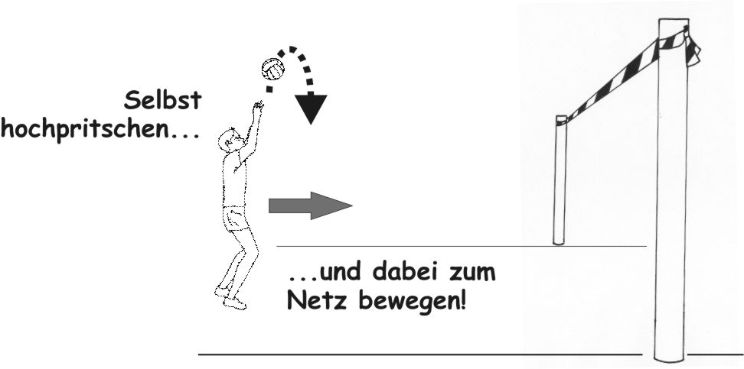
- Bewege dich Richtung Band und halte dabei deinen Ball pritschend in der Luft.  - Wenn du das Band erreichst, pritsche den Ball hinüber und fange ihn auf der anderen Seite.  - Vielleicht schaffst du es auch, ihn ohne eine Fangaktion direkt weiter zu pritschen?  Wenn du es 5x geschafft hast, suche dir eine neue Station. | Den Ball immer ein klein wenig nach vorne spielen

SICH SELBST APPLAUDIEREN | 2a
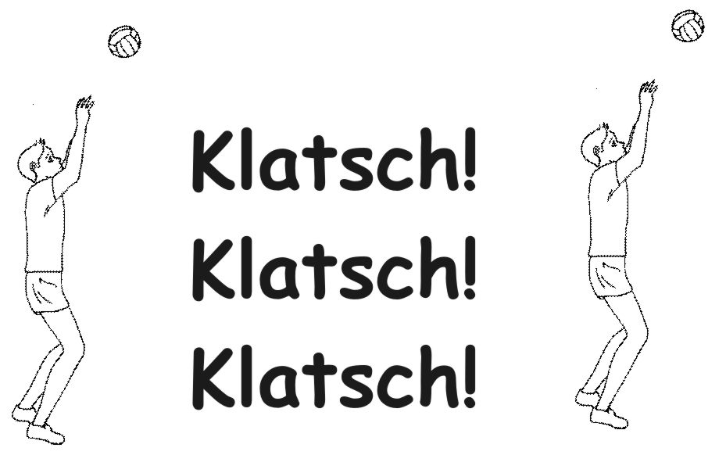
- Spiele dir den Ball selbst hoch, klatsche in die Hände und spiele ihn danach 3x wieder hoch!  - Wie oft kannst du in die Hände klatschen und den Ball trotzdem noch sicher annehmen?  - Vielleicht kannst du auch hinter dem Rücken in die Hände klatschen?  Wenn du glaubst, mehr „Klatscher“ seien nicht möglich, gehe zur nächsten Station. | Sei rechtzeitig wieder spielbereit!

spielen aus der hocke | 3a
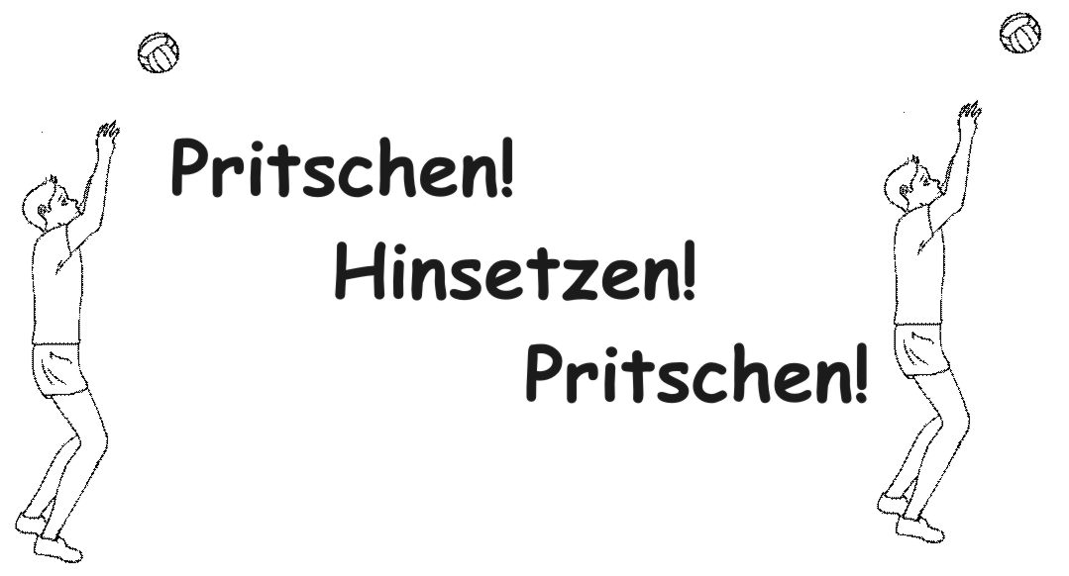

- Spiele den Ball in die Luft, setze dich auf den Boden, stehe wieder auf und spiele ihn wieder hoch, bevor er auf den Boden prallt!  - Schaffst du das auch mit dem Bagger?  - Wenn du die Übung 5x geschafft hast, gehe zur nächsten Station! | Nutze Mehrfachkontakte, um den Ball zu kontrollieren!

spielen mit köpfchen | 4a
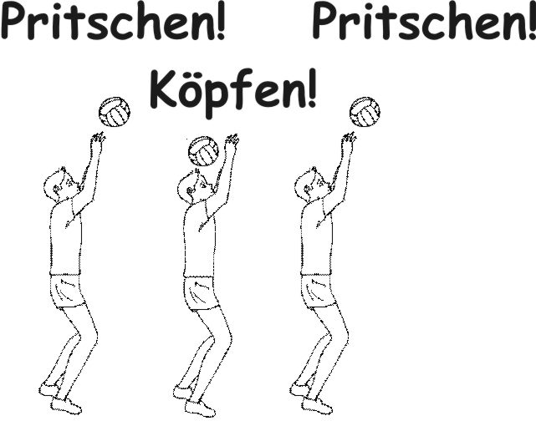
- Spiele dir den Ball selbst hoch, köpfe ihn mit der Stirn einmal hoch und pritsche ihn dreimal hoch.  - Vielleicht kannst du diese Übung auch bewältigen, während du langsam nach vorne gehst?  - Wenn du es 10x geschafft hast, gehe zur nächsten Station! | Lass dir den Ball durch deine Hände (in Pritschhaltung) auf die Stirn fallen!

spiel gegen die wand | 5a
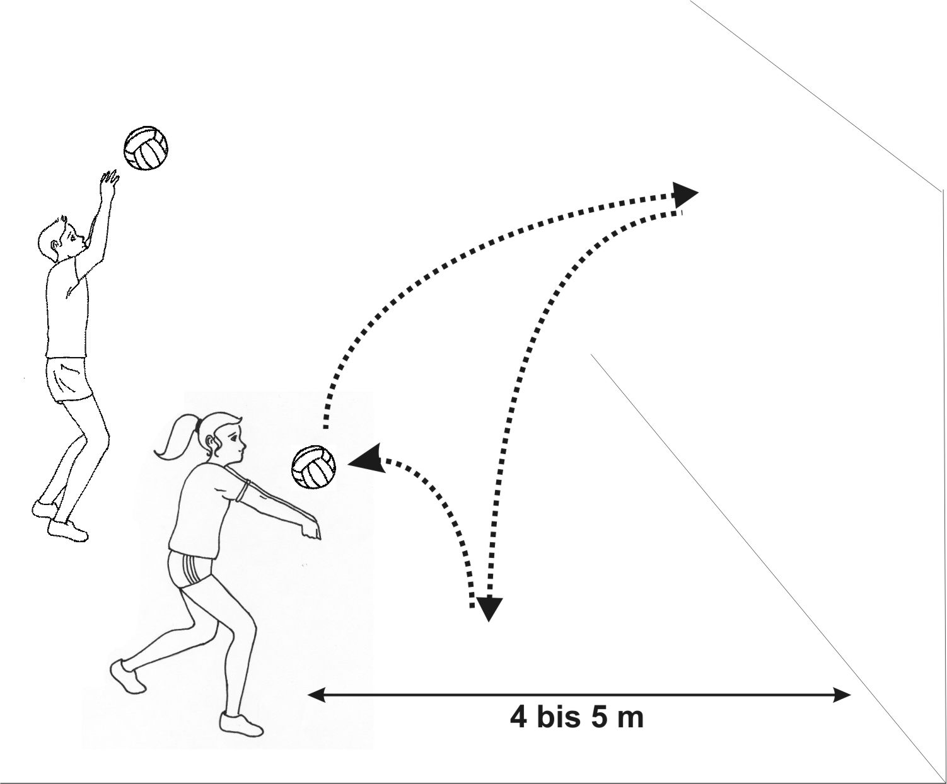
- Spiele den Ball gegen die Wand, lasse ihn aufprallen und spiele ihn wieder gegen die Wand!  - Schaffst du das auch mit dem Bagger?  - Schaffst du es vielleicht auch im Kniestand?  - Oder vielleicht im Sitz?  Wenn du die Übung 10x geschafft hast, gehe zur nächsten Station! | Nutze Mehrfachkontakte, um den Ball zu kontrollieren

Basket-Volleyball | 6a
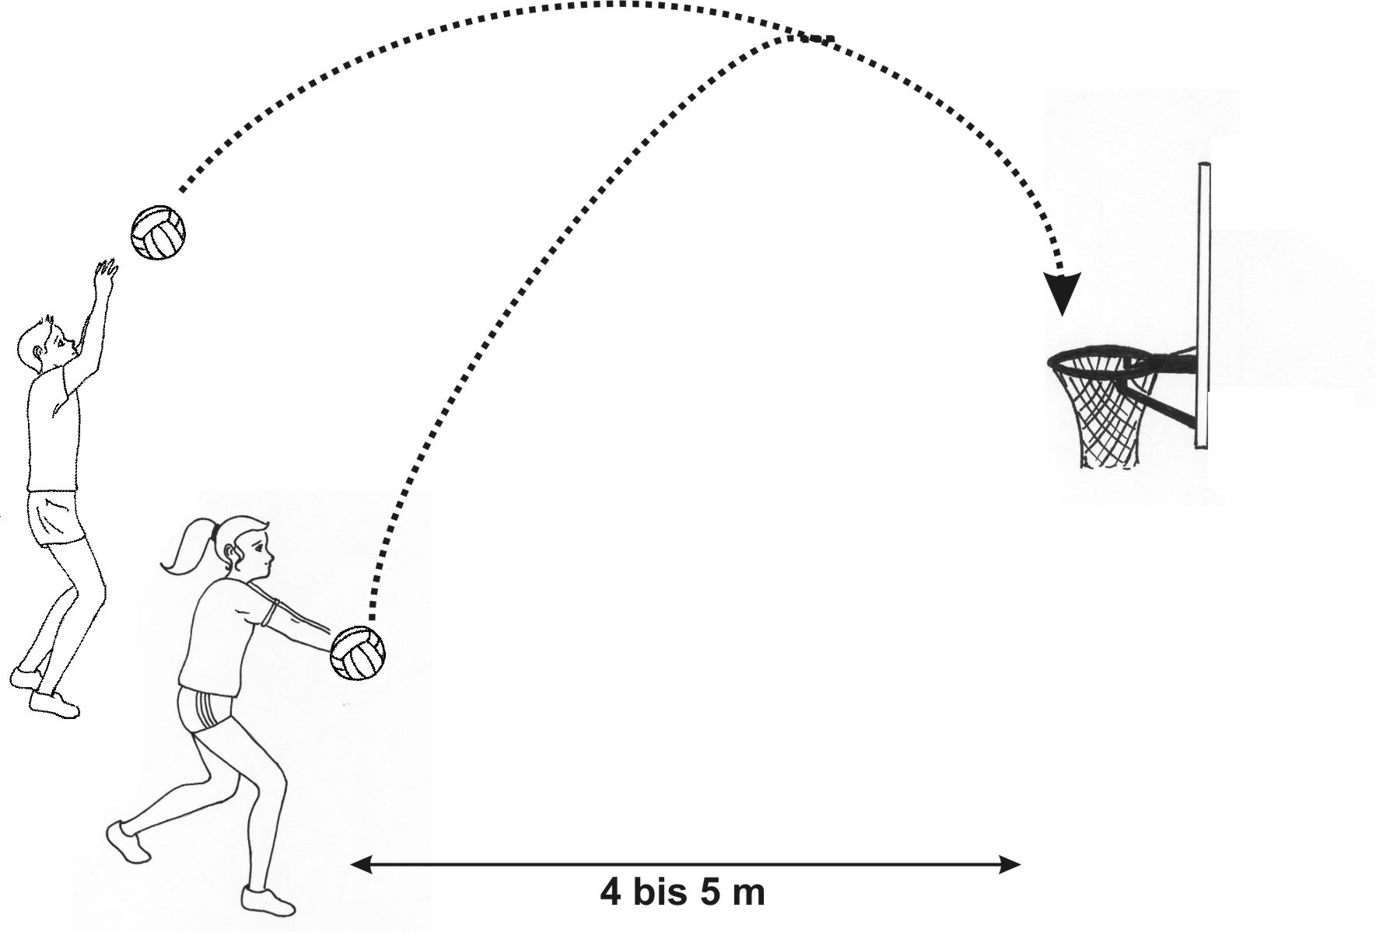
- Spiele dir den Ball selbst hoch, und versuche ihn in den Korb zu pritschen.  - Wenn du es aus der kürzesten Entfernung geschafft hast, gehe eine Markierung weiter nach hinten.  - Vielleicht gelingt es dir auch mit dem Bagger?  - Wenn du meinst, dass dir eine Steigerung nicht gelingt, gehe weiter zur nächsten Station. | Versuche, den Ball direkt durch den Ring zu platzieren!

marathon-Volleyball | 7a
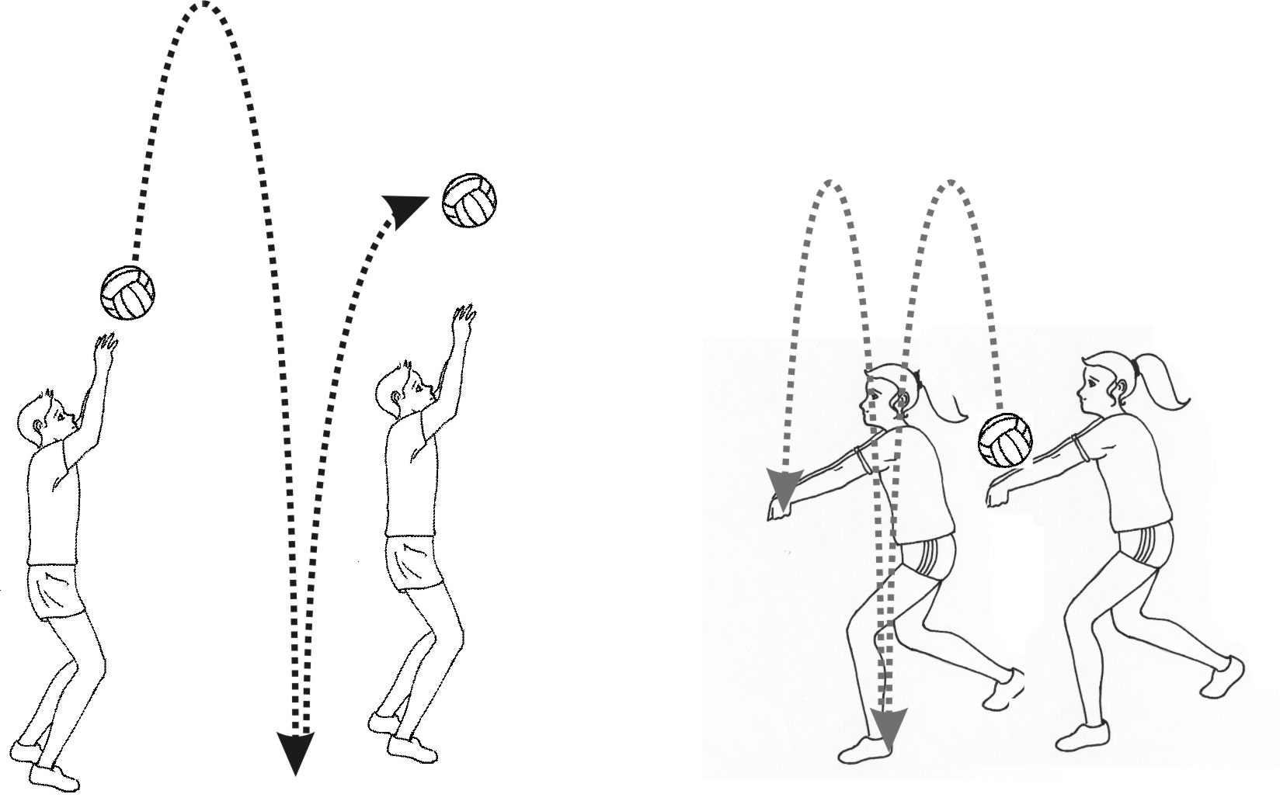
- Spiele den Ball in die Luft, lasse ihn aufprallen und spiele ihn wieder in die Luft!  - Schaffst du es auch mit dem Bagger?  Wenn du die Übung 20x geschafft hast, gehe zur nächsten Station! | Versuche, den Ball möglichst senkrecht hoch zu spielen

Volleyball-tricks an der wand | 8a
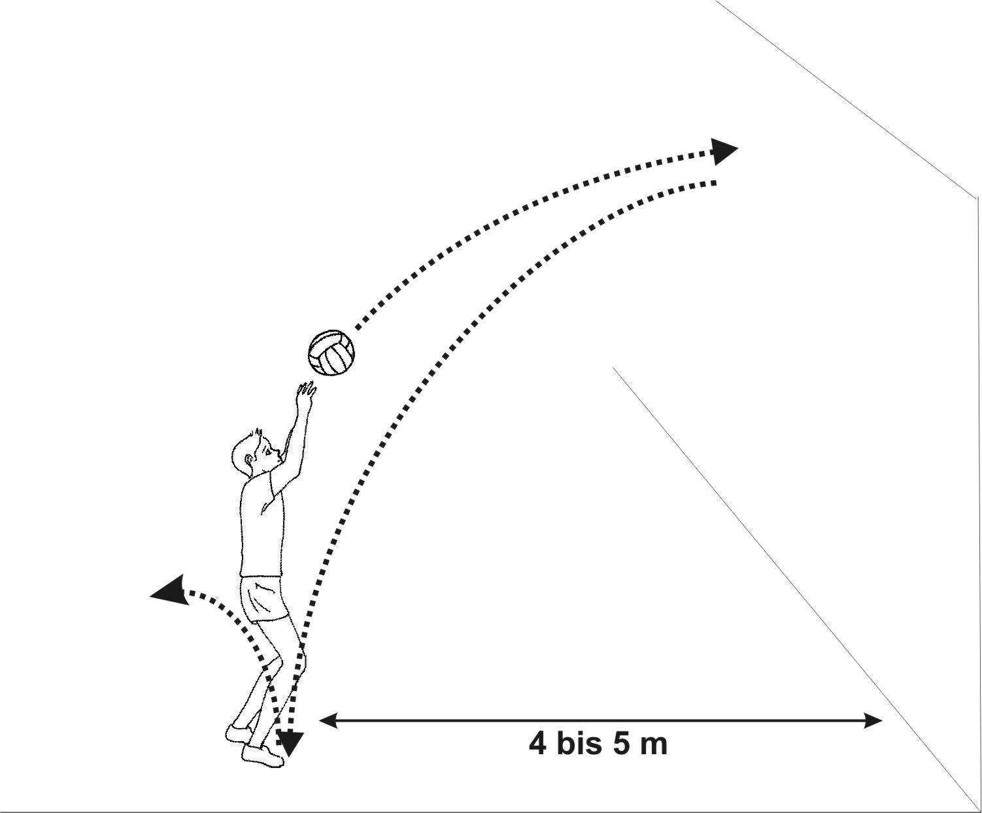
- Spiele den Ball gegen die Wand, lasse ihn aufprallen und springe mit gegrätschten Beinen über den Ball, ohne ihn zu berühren!  - Vielleicht gelingt es dir auch mit dem Bagger?  Wenn du die Übung 10 x geschafft hast, gehe weiter zur nächsten Station! | Versuche, über den fallenden Ball zu springen!

